6ª edizione Premio Ermanno Olmi

Bergamo, Lo Schermo Bianco (via Daste e Spalenga, 13)
3 dicembre 2024

Va a Mamo di Jan Ziewiecki (Polonia, 2024) il Premio Ermanno Olmi
destinato a promuovere e valorizzare i cortometraggi di giovani registi.

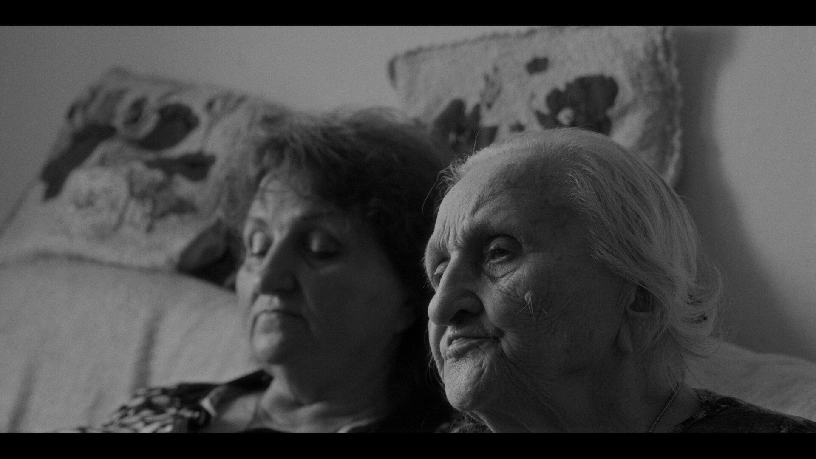
Mamo di Jan Ziewiecki

MATERIALE STAMPA
https://www.premioolmi.it/#area-stampa

Il cortometraggio Mamo di Jan Ziewiecki (Polonia, 2024) vince la sesta edizione del Premio Ermanno Olmi destinato a promuovere e valorizzare i cortometraggi di giovani registi.
Il secondo posto spetta a We should all be futurists di Angela Norelli (Italia, 2023), e il terzo a Provocadora di Èlia Lorente Estopañan (Spagna, 2023).
La menzione speciale per l’opera più significativa che ha come tema “L’esercizio della pace”, un tema che Ermanno Olmi ha esplorato sotto diversi aspetti in tutta la sua produzione cinematografica, va a VOCE di Andrea La Puca (Italia, 2024).
Alle prime tre opere classificate - tra le oltre 100 pervenute da Spagna, Estonia, Belgio, Svizzera, Germania, Regno Unito, Polonia, China, Iran e Malesia, tra gli altri, a cui si aggiunge una consistente presenza italiana - viene rispettivamente riconosciuto un premio in denaro di 1.200€, 600€ e 400€, messi a disposizione dall’Associazione Bergamo Film Meeting Onlus, mentre alla menzione speciale viene riservato un premio in denaro del valore di 300€ offerto da FIC – Federazione Italiana Cineforum.
La giuria, composta da Chiara Cremaschi (sceneggiatrice e regista), Rossana Galimi (dottoranda di ricerca), Massimo Lastrucci (critico cinematografico e giornalista), Elisabetta Olmi (produttrice) e Stefano P. Testa (regista), assegna il primo premio a Mamo di Jan Ziewiecki, «Film che coniuga un rigoroso approccio documentaristico ad uno sguardo delicato, rispettoso ed empatico. Con profondità viene raccontata la relazione madre/figlia, attraverso tre generazioni che si incontrano sulla cura e la condivisione»; il secondo premio a We should all be futurists di Angela Norelli in cui «Il materiale antico, del cinema muto, viene usato per una storia deliziosamente attuale. Un corto divertente che rivela una notevole operazione di scelta di materiali: sceneggiatura, montaggio, colonna sonora e voci recitanti»; mentre il terzo premiato è Provocadora di Èlia Lorente Estopañan: «Il film affronta il passaggio dall’infanzia all’età adulta con una notevole consapevolezza del mezzo cinematografico. Una regia sorprendentemente matura, capace di mettere in scena un complesso spettro di emozioni con grande forza evocativa. Curiosità e turbamento, spensieratezza e inquietudine, ambiguità che si celano dietro alle rassicuranti apparenze».
La stessa giuria, con la seguente motivazione, attribuisce la menzione speciale sul tema “L’esercizio della pace” a VOCE di Andrea La Puca «Per la sua capacità di mettere in scena una risposta collettiva alla violenza di genere. Il corto si distingue per l’intensità espressiva della recitazione e per la potenza della costruzione coreografica, che insieme trasmettono con forza un messaggio di resistenza attraverso il corpo e la voce».
Durante la serata sono state mostrare le quattro opere finaliste del concorso e si è omaggiato Ermanno Olmi con la proiezione del film I fidanzati (1963) - copia proveniente dalla Cineteca Nazionale CSC, su gentile concessione della Titanus -.

Così l'Assessore alla cultura del Comune di Bergamo Sergio Gandi: «ll Premio Ermanno Olmi è una eredità meritevole di particolare apprezzamento, che l’attuale Amministrazione Comunale riceve con convinzione, perché coniuga cinema e nuove generazioni, ricordando il celebre cineasta italiano con un appuntamento annuale. Dedicare spazio e risorse per dare un riconoscimento alla creatività di registi e registe under 30 è la via migliore per rendere la produzione culturale sempre viva, aggiornata sui temi del contemporaneo, attraente per i giovani. Una produzione utile anche al pubblico più maturo, che attraverso la lente dei cortometraggi può guardare alle nuove generazioni con curiosità, e con una disposizione sempre più attenta e accogliente. Moltissime le adesioni da tutto il mondo, a confermare come questo Premio sia diventato un punto di riferimento per la produzione cinematografica odierna».
Il Premio Ermanno Olmi è promosso dal Comune di Bergamo, con il supporto organizzativo di Bergamo Film Meeting Onlus e con la collaborazione di FIC – Federazione Italiana Cineforum.

6ª edizione Premio Ermanno Olmi

I PREMIO - 1.200€
Mamo di Jan Ziewiecki (Polonia, 2024)
Uno sguardo tenero sul rapporto tra donne, i cui ruoli sono stati invertiti dal tempo. Una figlia si prende cura dell’anziana madre, ma il loro legame è messo a dura prova dall'affievolirsi della memoria. Le attività ordinarie assumono nuovi significati e la presenza dell'altra persona diventa una fonte di forza di fronte all'inevitabile.

II PREMIO - 600€
We should all be futurists di Angela Norelli (Italia, 2023)
A cavallo tra gli anni ‘10 e ‘20, in una corrispondenza allusiva, Rosa si confida con la sua amica Giorgina, rivelandole un segreto: l’uomo-macchina immaginato da Marinetti non rappresenta un futuro prossimo per l’umanità, come dicono i futuristi. È un regalo per il mondo femminile, e Giorgina può scartarlo ora.

III PREMIO - 400€
Provocadora di Èlia Lorente Estopañan (Spagna, 2023)
Ciò che non si può ricordare. Le memorie estive di Vera a casa del nonno, vengono interrotte da alcune situazioni che ci fanno mettere in discussione la realtà delle sue azioni, le sue paure e i suoi atteggiamenti. Un punto di vista maturo su un'infanzia spezzata, una scoperta.

MENZIONE SPECIALE - 300€
VOCE di Andrea La Puca (Italia, 2024)
VOCE è un impulso, la necessità di dare voce a chi non ha potuto utilizzare la propria. Andrea La Puca e Azzurra Nappi, raccogliendo tramite un form anonimo centinaia di denunce di esperienze di violenza, danno vita ad un monologo femminile che racchiude tutte le voci che non hanno mai potuto essere ascoltate.

In linea con i Criteri Minimi Ambientali, parametri di sostenibilità per le manifestazioni culturali accolti dal Comune di Bergamo, il Premio è inserito nel progetto europeo Green Friendly Event: un impegno civile per coniugare ambiente e cultura, e un doveroso omaggio a Ermanno Olmi, la cui cinematografia è sempre stata attenta alle tematiche ambientali.

Premio Ermanno Olmi
info@premioolmi.it / www.premioolmi.it / www.facebook.com/premioolmi
+39 348 1022828
Ufficio Stampa
Ada Tullo
adatullo33@gmail.com / +39 349 2674900

